Приложение 3
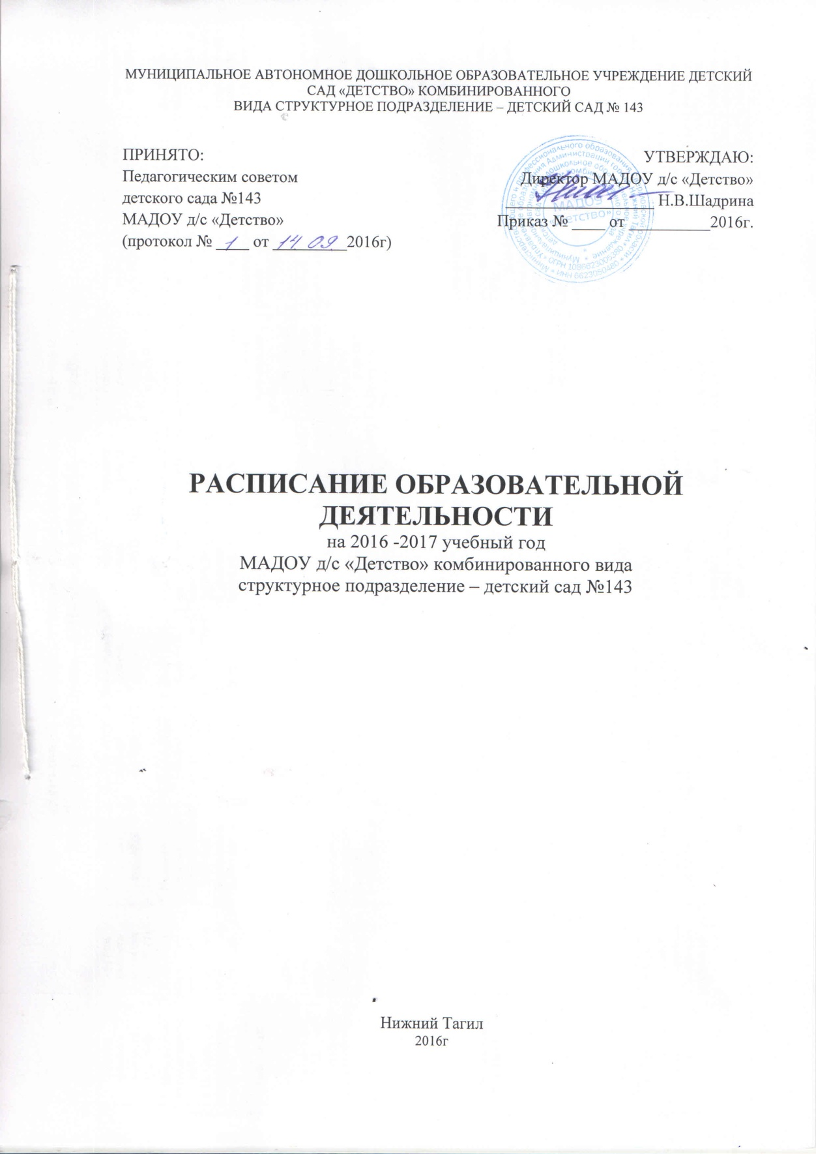

Расписание
непрерывной непосредственно образовательной деятельности
МАДОУ д/с «Детство» - СП- д/с № 143 в 2016 – 2017 учебном году

 | группа раннего возраста  (гр. №4) | группа раннего возраста  (гр. №11) | 2-я младшая группа  (гр. №7) | 2-я младшая группа  (гр. №5) | 2-я младшая группа  (гр. №2) | средняя группа  (гр. №1) | средняя группа  (гр. №3) | старшая средняя группа  (гр. №8) | старшая группа  (гр. №10) | подготовительная группа  (гр. №6) | подготовительная группа  (гр. №9)
Понедельник | 1. Музыкально-художественная  9:00-9:10  2. Познавательно-исследователь-  ская  (конструирование)  16:00-16:10 | - Коммуника-тивная (РР)  9:00-9:10  2. Музыкально-художественная  16:00-16:10 | 1. Познавательно-исследовательская (конструирование)  9:00-9:15  2. Музыкально-художественная  16:00-16:15 | 1. Двигательная  9:00-9:15  2. Познавательно-исследовательская (РК)  16:00-16:15 | 1. Двигательная  9:00-9:15  2. Познавательно-исследовательская (РК)  16:00-16:15 | 1.Познавательно-исследователь-ская (РК)  9:00-9:20  2. Двигательная  9:30-9:50 | 1. Двигательная  9:00-9:20  2. Познаватель-  но-исследова-  тельская (РК) 9:30-9:50 | 1. Познавательно-исследовательская (РК)  9:00-9:25  2. Музыкально-художественная 9:45-10:10  3. Двигательная (улица)  10:45-11:10 | 1. Музыкально-художественная  9:15-9:40  2. Продуктивная (лепка)  9:50-10:15  3. Двигательная (улица)  11:15-11:35 | 1. Коммуника-тивная (ОГ)  9:00-9:30  2. Продуктивная (рисование)  9:40-10:10  3. Двигательная  10:20-10:50 | Коммуника-тивная (РР)  9:00-9:30  2. Музыкально-художественная 10:05-10:35  3. Двигательная (улица)  11:00-11:30
Вторник | 1. Двигательная  9:00-9:10  2. Познавательно-исследовательская (РК)  16:00-16:10 | 1. Продуктивная (лепка)  9:00 -9:10  2. Двигательная  16:00-16:10 | 1. Двигательная  9:00-9:15  - Познавательно  исследователь-  ская (РК)  16:00-16:15 | 1. Продуктивная (лепка)  9:00-9:15  2. Двигательная  16:00-16:15 | 1. Продуктивная (лепка)  9:00-9:15  2. Двигательная  16:00-16:15 | - Коммуникативная(РР) 9:00-9:20  2.Музыкально-художественная  9:30-9:50 | 1. Музыкально-художественная  9:00-9:20  2.Познаватель-  - но-исследова-  - тельская (РМП) 9:30-9:50 | 1. Двигательная  9:15-9:40  2. Коммуника-тивная (РР)  9:45-10:10  3. Продуктивная (рисование)  10:20-10:45 | 1. Чтение художественной литературы  9:00-9:25  2. Двигательная  9:45-10:10  3. Продуктивная (рисование)  10:15-10:40 | 1. Коммуника-тивная (РР)  9:00-9:30  2. Музыкально-художественная 10:05-10:35  3. Двигательная (улица)  11:00-11:30 | Познавательно-исследова-тельская (РМП)  9:00-9:30  2. Продуктивная (лепка/аппл) 9:40-10:10  3. Двигательная  10:20-10:50
Среда | 1. Продуктивная (лепка)  9:00 -9:10  2. Двигательная  16:00-16:10 | 1. Двигательная  9:00-9:10  2. Познавательно-исследователь-ская (РК)  16:00-16:10 | 1. Продуктивная (лепка)  9:00-9:15  2. Двигательная  16:00-16:15 | - Познавательно-исследовательская (конструирование)  9:00-9:15  2. Музыкально-художественная  16:00-16:15 | - Познавательно-исследовательская (конструирование)  9:00-9:15  2. Музыкально-художественная  16:00-16:15 | 1. Двигательная  9:25-9:45  2. Продуктивная  (рисование)  9:55-10:10 | 1. Продуктивная  (рисование)  9:10-9:30  2. Двигательная  9:50-10:10 | 1. Музыкально-художест.  9:00-9:25  2. Познавательно-исследователь-ская (РМП)  9:35-10:00  3. Продуктивная (аппликация)  10:10-10:35 | 1. Познавательно-исследо вательская (РМП)  9:00-9:25  2. Музыкально-художест-венная 9:35-10:00  3. Продуктивная (аппликация) 10:10-10:35 | 1. Познавательно-исследова-тельская (РМП)  9:00-9:30  2. Продуктивная (лепка/аппл) 9:40-10:10  3. Двигательная  10:20-10:50 | Коммуника-тивная (ОГ)  9:00-9:30  2. Продуктивная (рисование)  9:40-10:10  3. Двигательная  10:20-10:50
Четверг | - Коммуника-тивная (РР)  9:00-9:10  2. Музыкально-художественная  16:00-16:10 | - Продуктив-ная (рисование)  9:00-9:10  2. Чтение художественной литературы  16:00-16:10 | 1. Музыкально-художественная  9:00-9:15  2. Коммуника-тивная (РР) 16:00-16:15 | 1. Продуктивная (рисование)  9:00-9:15  2. Чтение художественной литературы  16:00-16:15 | 1. Продуктивная (рисование)  9:00-9:15  2. Чтение художественной литературы  16:00-16:15 | 1. Музыкально-художественная  9:15-9:35  2. Познавательно-исследовательская (РМП) 9:55-10:15  3. Двигательная  16:05-16:25 | 1. Коммуника-тивная (РР) 9:00-9:20  2. Музыкально-художественная  9:40-10:00  3. Двигательная  16:30-16:50 | 1. Продуктивная (рисование)  9:00-9:25  2. Двигательная  9:35-10:00  - Чтение  художест.  литературы  10:10-10:35 | 1. Двигательная  9:00-9:25  2. Коммуника-тивная (РР)  9:35-10:00  3. Продуктивная (рисование)  10:10-10:35 | - Познавательно-исследователь-  ская (РК) 9:00-9:30  2. Продуктивная (рисование)  9:40-10:10  3. Трудовая 10:20-10:50 | - Познавательно-исследовательская (РМП)  9:00-9:30  2. Чтение худ. литературы  9:40-10:10  3.Музыкально-художестенная 10:20-10:50
Пятница | 1. Продуктивная (рисование)  9:00-9:10  2. Чтение художественной литературы  16:00-16:10 | 1. Музыкально-художественная  9:00-9:10  2. Познавательно-исследовательская (конструирование)  16:00-16:10 | 1. Продуктивная (рисование)  9:00-9:15  2. Чтение художествен ной литературы  16:00-16:15 | 1. Музыкально-художественная  9:00-9:15  - Коммуника-тивная(РР) 16:00-16:15 | 1. Музыкально-художественная  9:00-9:15  - Коммуника-тивная(РР) 16:00-16:15 | 1. Продуктивная (лепка/ аппликация)  9:00-9:20  2.Чтение художествен ной литературы  9:30-9:50 | 1. Чтение художественной литературы  9:00-9:20  2. Продуктивная (лепка/ аппликация)  9:30-9:50 | 1.Продуктивная (лепка)  9:00-9:25  2. Трудовая  9:35-10:00 | 1. Познавательно-исследова-тельская (РК)  9:00-9:20  2. Трудовая  9:35-10:00 | 1. Познавательно-исследовательская (РМП)  9:00-9:30  2. Чтение худ. литературы  9:40-10:10  3.Музыкально-художестенная 10:20-10:50 | - Познавательно-исследователь-  ская (РК)  9:00-9:30  2. Продуктивная (рисование)  9:40-10:10  - Трудовая  10:20-10:50
Кол-во/  объем ННОД | 10/ 1ч30/ | 10/ 1ч30/ | 10/ 1ч50/ | 10/ 1ч50/ |  | 11/ 3ч40/ | 11/ 3ч40/ | 14/ 5ч50/ | 14/ 5ч50/ | 15/ 7ч30/ | 15/ 7ч30/

Обозначения:
РР - речевое развитие
РК – расширение кругозора
РМП - развитие математических представлений
ОГ- обучение грамоте

